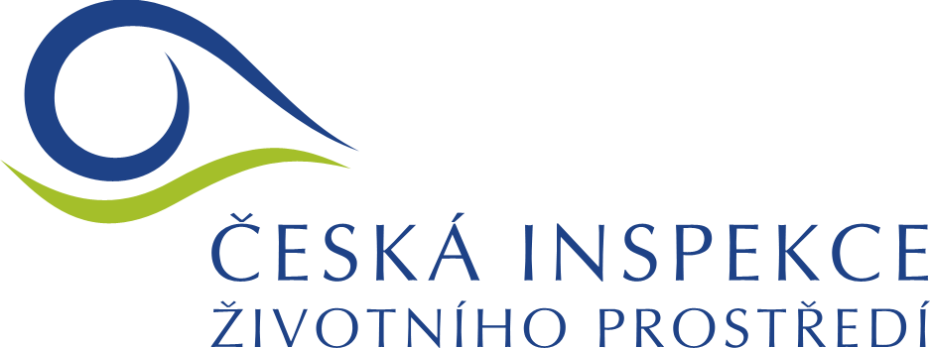

KRYCÍ LIST nabídky

1. Veřejná zakázka malého rozsahu
Název: | Zajištění kurzů zaměřených na zlepšení dovedností řadových inspektorů při jednání s problémovým subjektem

2. Zadavatel
Název: | Česká republika – Česká inspekce životního prostředí
Sídlo: | Na Břehu 267/1a , 190 00 Praha 9
IČO: | 41 69 32 05

3. Účastník

Název:

Sídlo:

IČO:

Kontaktní osoba:

Tel.:

E-mail:

4. Nabídková cena, která je předmětem hodnocení
Nabídková cena  bez DPH: | Nabídková cena včetně DPH:
…………..Kč | …………..Kč

5. Osoba oprávněná jednat jménem či za účastníka

Podpis osoby oprávněné jednat
jménem či za účastníka:

Titul, jméno, příjmení

Funkce:

Datum:
Příloha č. 4 k Výzvě a zadávacím podmínkám

